สรุปผลการจัดโครงการพัฒนาศักยภาพพนักงานครูและบุคลากรทางการศึกษา
ภายใต้หัวข้อการจัดทำข้อตกลงในการปฏิบัติงาน (PA)
และหลักธรรมในการปฏิบัติงาน
เทศบาลเมืองฉะเชิงเทรา อำเภอเมืองฉะเชิงเทรา จังหวัดฉะเชิงเทรา
ณ ศูนย์การเรียนรู้เมืองฉะเชิงเทรา (KCC)

*************************

ด้วยเทศบาลเมืองฉะเชิงเทรา ได้จัดทำโครงการ “พัฒนาศักยภาพพนักงานครูและบุคลากร
ทางการศึกษา” เป็นโครงการที่จัดขึ้นเพื่อพัฒนาข้าราชการหรือพนักงานครูและบุคลากรทางการศึกษาองค์กรปกครองส่วนท้องถิ่น และผู้ที่รับผิดชอบ งานการบริหารงานบุคลากรทางการศึกษา ให้มีความรู้ ความเข้าใจในหลักการ รูปแบบ ขั้นตอน วิธีการ และแนวทางปฏิบัติ ตลอดจนสามารถนำไปปฏิบัติได้อย่างถูกต้อง ครบถ้วน และเหมาะสม ในอันที่จะส่งผลต่อสิทธิประโยชน์ความก้าวหน้าและความมั่นคงในวิชาชีพ ซึ่งครูและบุคลากรทางการศึกษาถือเป็นหัวใจสำคัญของการพัฒนาการศึกษาเป็นผู้ที่ให้การส่งเสริมสนับสนุนและจัดการเรียนรู้ให้กับผู้เรียน เพื่อให้บรรลุตามวิสัยทัศน์ พันธกิจและเป้าประสงค์ของสถานศึกษา ครูและบุคลากรทางการศึกษา ประกอบกับ ก.จ. ก.ท. และ ก.อบต. ได้มีการกำหนดมาตรฐานทั่วไปเกี่ยวกับการประเมินตำแหน่งและวิทยฐานะข้าราชการหรือพนักงานครูและบุคลากรทางการศึกษาองค์กรปกครองส่วนท้องถิ่น ตำแหน่ง ครู ศึกษานิเทศก์ ผู้อำนวยการศูนย์พัฒนาเด็กเล็ก รองผู้อำนวยการสถานศึกษา และผู้อำนวยการสถานศึกษา Performance Agreement : PA ใหม่ และเป็นการส่งเสริมจริยธรรมของพนักงานครูและบุคลากรทางการศึกษาโดยการใช้หลักธรรมในการปฏิบัติงาน ซึ่งมีวัตถุประสงค์ในการจัดโครงการ ดังนี้
1 เพื่อให้ผู้เข้ารับการอบรมทราบและเข้าใจในหลักเกณฑ์และวิธีการเตรียมประเมินเพื่อให้มีหรือเลื่อนวิทยฐานะสูงขึ้นตามหลักใหม่ (Performance Agreement : PA) สำหรับ ครู ศึกษานิเทศก์ ผู้อำนวยการศูนย์พัฒนาเด็กเล็ก รองผู้อำนวยการสถานศึกษา และผู้อำนวยการสถานศึกษาสังกัดองค์กรปกครองส่วนท้องถิ่น
2 เพื่อให้ผู้เข้าอบรมสามารถเขียนข้อตกลงในการพัฒนางานตามมาตรฐานตำแหน่งได้ถูกต้องตามมาตรฐานตำแหน่งและมาตรฐานวิทยฐานะ ข้อตกลงในการพัฒนางานที่เป็นประเด็นท้าทาย และมีความเข้าใจการประเมินผลงาน 2 ด้าน ด้านทักษะการจัดการเรียนรู้และการจัดการชั้นเรียน ด้านผลลัพธ์การเรียนรู้ของผู้เรียน
3 เพื่อให้ผู้เข้าร่วมอบรมมีความเข้าใจการดำเนินการขอมีวิทยฐานะและหรือเลื่อนวิทยฐานะสูงขึ้นในช่วงระยะเวลาเปลี่ยนผ่าน
4 เพื่อส่งเสริมให้บุคลากรทางการศึกษาได้มีการพัฒนาตนเองในด้านการปฏิบัติงาน สามารถนำความรู้ที่ได้จากการอบรมมาใช้เพื่อให้เกิดความก้าวหน้าในวิชาชีพ
5. เพื่อเป็นการส่งเสริมหลักธรรมในการปฏิบัติงานให้แก่บุคลากรทางการศึกษา เพื่อนำไปพัฒนาในด้านการจัดกระบวนการเรียนการสอนให้มีประสิทธิภาพ และถือเป็นแบบอย่างที่ดีแก่นักเรียน

- 2 -

การจัดโครงการพัฒนาศักยภาพพนักงานครูและบุคลากรทางการศึกษา เทศบาลเมือง
ฉะเชิงเทรา ได้รับความอนุเคราะห์จากท่าน ผอ.อมรรัตน์ ชัยขรรค์เมือง ผู้อำนวยการสถานศึกษา โรงเรียนเทศบาลแหลมฉบัง 2 มาเป็นวิทยากรให้ความรู้แก่ผู้เข้ารับการฝึกอบรม ในหัวข้อเรื่อง
- หลักเกณฑ์และวิธีการการประเมินตำแหน่งและวิทยฐานะเพื่อให้มีหรือเลื่อนวิทยฐานะสูงขึ้น
ข้าราชการหรือพนักงานครูและบุคลากรทางการศึกษาองค์กรปกครองส่วนท้องถิ่น (Performance Agreement : PA) ตามหนังสือสั่งการ ว 40 ลงวันที่ 30 กันยายน 2565
- การจัดทำข้อตกลงในการพัฒนางานกับผู้บังคับบัญชา กำหนดให้ผู้ดำรงตำแหน่งครู
ศึกษานิเทศก์ผู้อำนวยการศูนย์พัฒนาเด็กเล็ก รองผู้อำนวยการสถานศึกษาและผู้อำนวยการสถานศึกษา ต้องจัดทำข้อตกลงในการพัฒนางานกับผู้บังคับบัญชา ทุกปีงบประมาณ
3. หลักเกณฑ์และวิธีการการประเมินตำแหน่งและวิทยฐานะเพื่อให้มีหรือเลื่อนวิทยฐานะสูงขึ้น
ข้าราชการหรือพนักงานครูและบุคลากรทางการศึกษาองค์กรปกครองส่วนท้องถิ่น (Performance Agreement : PA)
4. ข้อตกลงในการพัฒนางานตำแหน่ง ครู ผู้อำนวยการศูนย์พัฒนาเด็กเล็ก, รองผู้อำนวยการ
สถานศึกษา, และผู้อำนวยการสถานศึกษา
ส่วนที่ 1 ข้อตกลงในการพัฒนางานตามมาตรฐานตำแหน่ง
ส่วนที่ 2 ข้อตกลงในการพัฒนางานที่เป็นประเด็นท้าทายเพื่อพัฒนาคุณภาพผู้เรียนครู
และสถานศึกษา
5. เกณฑ์การประเมินผลการพัฒนางานตามข้อตกลง ตำแหน่งครู ศึกษานิเทศก์, ผู้อำนวยการ
ศูนย์พัฒนาเด็กเล็ก, รองผู้อำนวยการสถานศึกษา, และผู้อำนวยการ สถานศึกษา
6. การแต่งตั้งคณะกรรมการประเมินผลงานจากบัญชีรายชื่อผู้ทรงคุณวุฒิที่ ก.จ. ก.ท. หรือ
ก.อบต. กำหนด ผ่านระบบ DPA ตามที่ ก.จ. ก.ท. และ ก.อบต. กำหนด
7. หลักเกณฑ์การประเมินตรวจคุณภาพงานเพื่อให้คะแนนสำหรับกรรมการผู้ประเมิน เช่น
ผู้อำนวยการกองการศึกษา หรือผู้ได้รับการแต่งตั้งเป็นกรรมการประเมินตาม วPA
- เกณฑ์การตัดสินการประเมินผลงาน
- คุณสมบัติผู้ขอมีหรือเลื่อนวิทยฐานะ
- การแต่งตั้งให้มีหรือเลื่อนวิทยฐานะสูงขึ้น
8. การดำเนินการประเมินผลงาน “ครู” เพื่อให้มีหรือเลื่อนวิทยฐานะสูงขึ้น ตามมาตรฐานทั่วไป
เกี่ยวกับการประเมินผลงานข้าราชการหรือพนักงานครู และบุคลากรทางการศึกษาองค์กรปกครองส่วนท้องถิ่น ตำแหน่งครู เพื่อให้มีหรือเลื่อน วิทยฐานะสูงขึ้น พ.ศ.2561
9. การนำหลักธรรมมาใช้ในการปฏิบัติงาน เพิ่มประสิทธิภาพในการปฏิบัติงาน

- 3 -
โดยกลุ่มเป้าหมายในการอบรม ประกอบด้วย โรงเรียนเทศบาล 1 วัดแหลมใต้ (สุตสุนทร)
โรงเรียนเทศบาล 2 พระยาศรีสุนทรโวหาร (น้อย อาจารยางกูร) ศูนย์พัฒนาเด็กเล็กเทศบาลเมืองฉะเชิงเทรา และเจ้าหน้าที่ผู้ที่เกี่ยวข้อง จำนวน 107 คน และผู้เข้ารับการอบรมได้ตอบแบบประเมินความพึงพอใจที่มีต่อโครงการ สรุปได้ดังนี้

หัวข้อประเมินความพึงพอใจ | ระดับคะแนนการประเมินความพึงพอใจ
วิทยากรมีความชัดเจนในการถ่ายทอดความรู้มากน้อยเพียงใด | มากที่สุด ร้อยละ 60.70  มาก ร้อยละ 35.50  ปานกลาง ร้อยละ 3.80
วิทยากรมีความครบถ้วนของเนื้อหาในการอบรมมากน้อยเพียงใด | มากที่สุด ร้อยละ 57.00  มาก ร้อยละ 39.30  ปานกลาง ร้อยละ 3.70
วิทยากรสามารถตอบข้อซักถามในการอบรมได้มากน้อยเพียงใด | มากที่สุด ร้อยละ 58.90  มาก ร้อยละ 31.80  ปานกลาง ร้อยละ 8.40  น้อย ร้อยละ 0.90
สถานที่ในการอบรมมีความเหมาะสมมากน้อยเพียงใด | มากที่สุด ร้อยละ 52.30  มาก ร้อยละ 32.70  ปานกลาง ร้อยละ 12.10  น้อย ร้อยละ 2.90
ระยะเวลาในการอบรมมีความเหมาะสมมากน้อยเพียงใด | มากที่สุด ร้อยละ 20.60  มาก ร้อยละ 14.00  ปานกลาง ร้อยละ 25.20  น้อย ร้อยละ 31.80  น้อยที่สุด ร้อยละ 8.40
การจัดอาหารว่างและอาหารกลางวันมีความเหมาะสมมากน้อยเพียงใด | มากที่สุด ร้อยละ 23.40  มาก ร้อยละ 39.30  ปานกลาง ร้อยละ 33.60  น้อย ร้อยละ 3.70
- 4 -

หัวข้อประเมินความพึงพอใจ | ระดับคะแนนการประเมินความพึงพอใจ
ผู้เข้ารับการอบรมมีความรู้ ความเข้าใจก่อนการอบรมมากน้อยเพียงใด | มากที่สุด ร้อยละ 18.70  มาก ร้อยละ 18.70  ปานกลาง ร้อยละ 14.00  น้อย ร้อยละ 18.70  น้อยที่สุด ร้อยละ 29.90
ผู้เข้ารับการอบรมมีความรู้ ความเข้าใจหลังการอบรมมากน้อยเพียงใด | มากที่สุด ร้อยละ 25.20  มาก ร้อยละ 67.30  ปานกลาง ร้อยละ 6.50  น้อย ร้อยละ 1.00
ผู้เข้ารับการอบรมสามารถนำความรู้ที่ได้ไปประยุกต์ใช้ในการปฏิบัติงานได้มากน้อยเพียงใด | มากที่สุด ร้อยละ 25.20  มาก ร้อยละ 67.30  ปานกลาง ร้อยละ 6.50  น้อย ร้อยละ 1.00
ข้อเสนอแนะในการจัดอบรมในครั้งนี้ | 1. ระยะเวลาในการอบรมน้อย  2. การเตรียมน้ำดื่มสำหรับให้บริการ  3. อาหารควรให้มีความเหมาะสม
หัวข้อที่ท่านต้องการให้จัดอบรมในครั้งต่อไป | 1. การประเมินเพื่อเลื่อนวิทยฐานะ  2. การพัฒนาหลักสูตรการเรียนการสอน  3. การพัฒนา ว PA  4. หลักเกณฑ์การประเมินฯ

ทั้งนี้ การอบรมโครงการดังกล่าว เทศบาลได้เบิกจ่ายงบประมาณจากเทศบัญญัติงบประมาณรายจ่ายประจำปีงบประมาณ พ.ศ. 2566 แผนงานบริหารงานทั่วไป งานบริหารทั่วไป หมวดค่าใช้สอย ประเภทรายจ่ายเกี่ยวเนื่องกับการปฏิบัติราชการที่ไม่เข้าลักษณะรายจ่ายหมวดอื่น ๆ ตั้งไว้เป็นเงิน 80,000 บาท และได้ใช้งบประมาณในการดำเนินการ เป็นจำนวนเงิน 26,762 บาท คิดเป็นร้อยละ 33.45 ของงบประมาณที่ตั้งไว้ และมีงบประมาณคงเหลือ 53,238 บาท คิดเป็นร้อยละ 66.55

- 5 -

สรุปผลที่ได้จากการจัดอบรม
1. ผู้เข้ารับการอบรมทราบและเข้าใจในหลักเกณฑ์และวิธีการเตรียมประเมินเพื่อให้มีหรือเลื่อนวิทยฐานะสูงขึ้นตามหลักใหม่ (Performance Agreement : PA)
2 ผู้เข้ารับการอบรมสามารถเขียนข้อตกลงในการพัฒนางานตามมาตรฐานตำแหน่งได้ถูกต้องตามมาตรฐานตำแหน่งและมาตรฐานวิทยฐานะ ข้อตกลงในการพัฒนางานที่เป็นประเด็นท้าทาย และมีความเข้าใจการประเมินผลงาน 2 ด้าน ด้านทักษะการจัดการเรียนรู้และการจัดการชั้นเรียน ด้านผลลัพธ์การเรียนรู้ของผู้เรียน
3 ผู้เข้ารับการอบรมมีความเข้าใจการดำเนินการขอมีวิทยฐานะและหรือเลื่อนวิทยฐานะสูงขึ้นในช่วงระยะเวลาเปลี่ยนผ่าน
4 ผู้เข้ารับการอบรมได้มีการพัฒนาตนเองในด้านการปฏิบัติงาน สามารถนำความรู้ที่ได้จากการอบรมมาใช้เพื่อให้เกิดความก้าวหน้าในวิชาชีพ
5. ผู้เข้ารับการอบรมได้เรียนรู้การนำหลักธรรมมาใช้ในการปฏิบัติงาน เพื่อให้การปฏิบัติงานมีประสิทธิภาพ

********************************

ประมวลฃกิจกรรมการจัดโครงการพัฒนาศักยภาพพนักงานครูและบุคลากรทางการศึกษา

การลงทะเบียนเข้ารับการอบรม
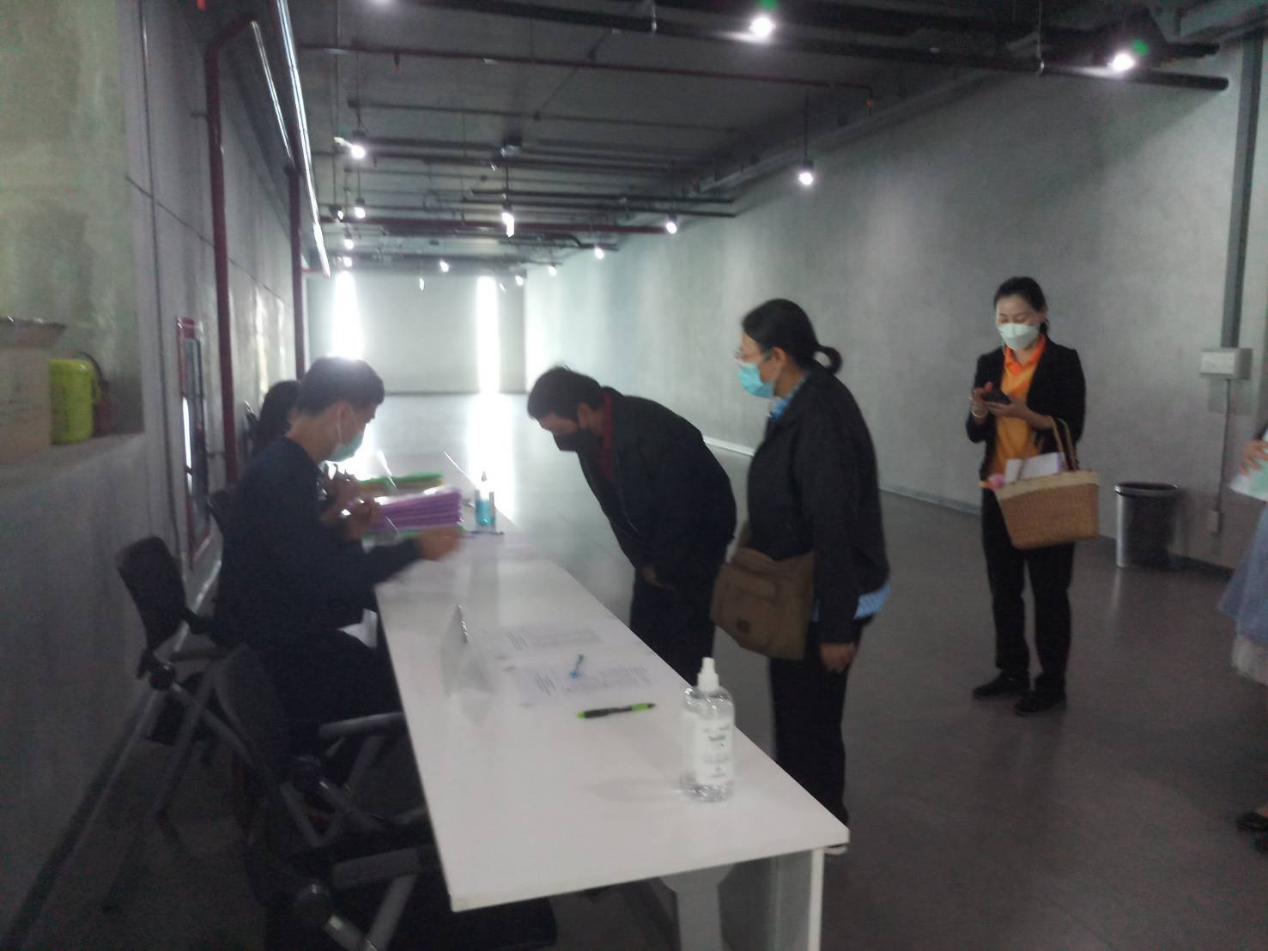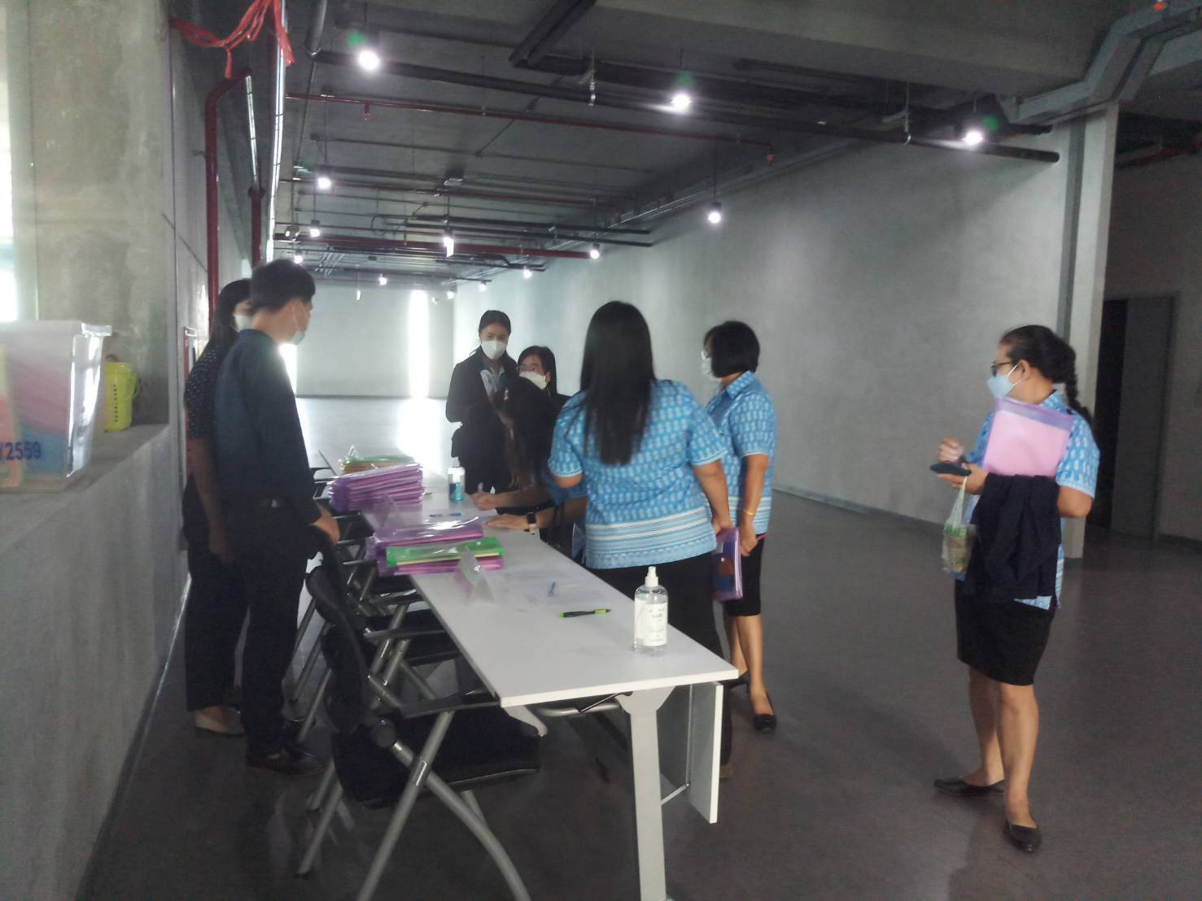

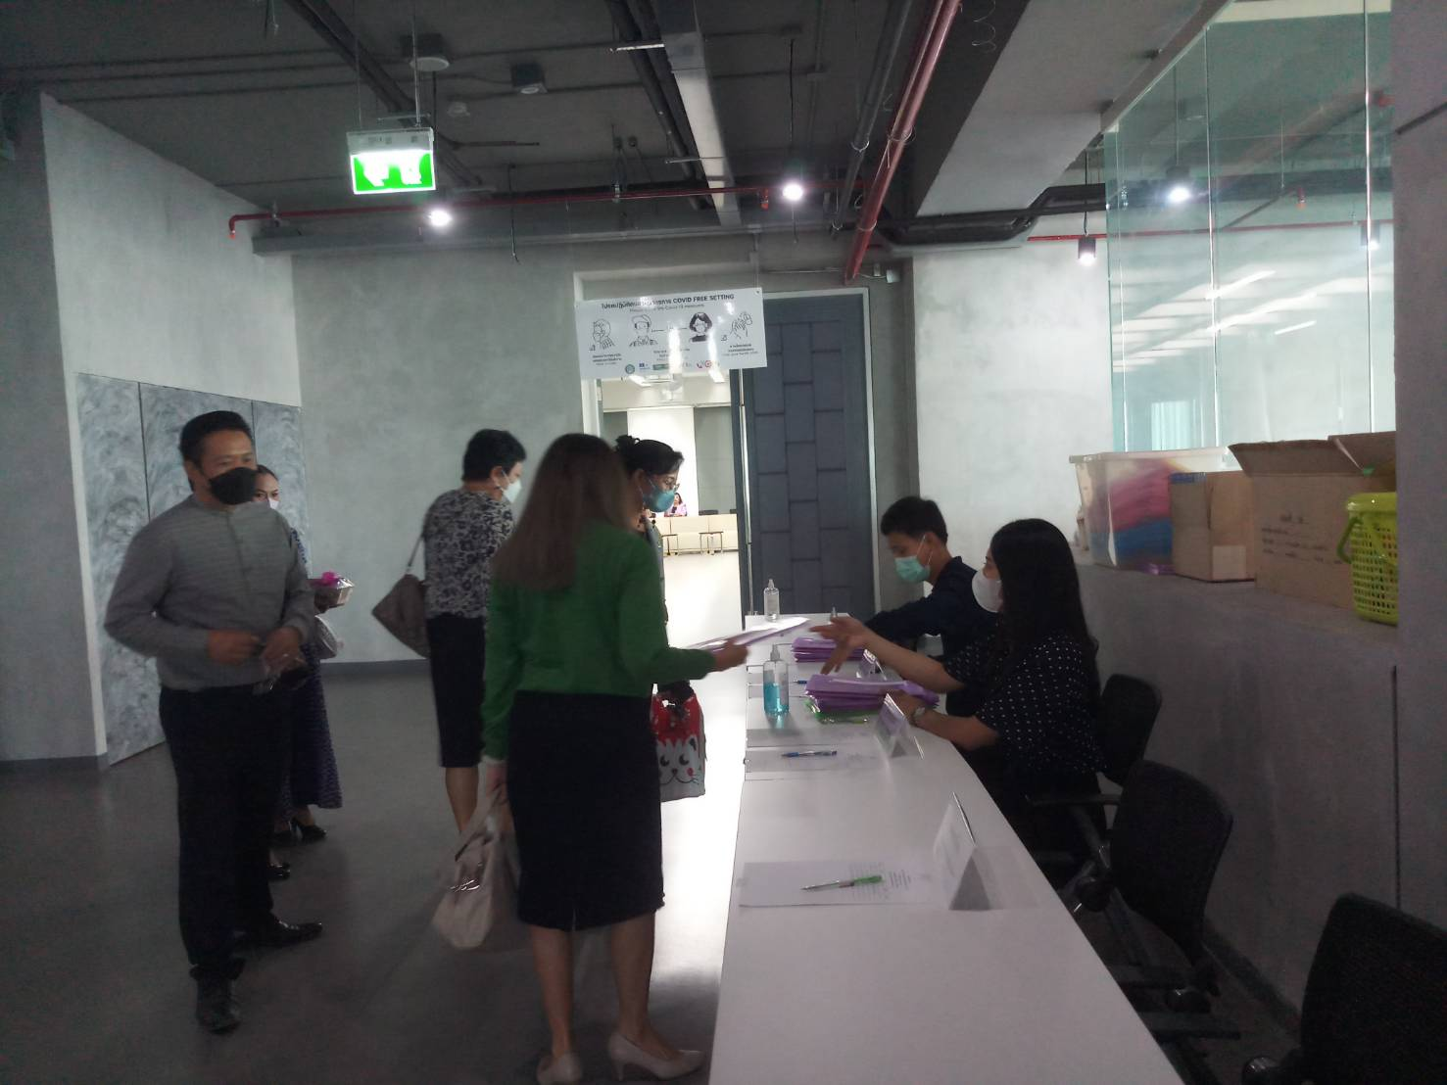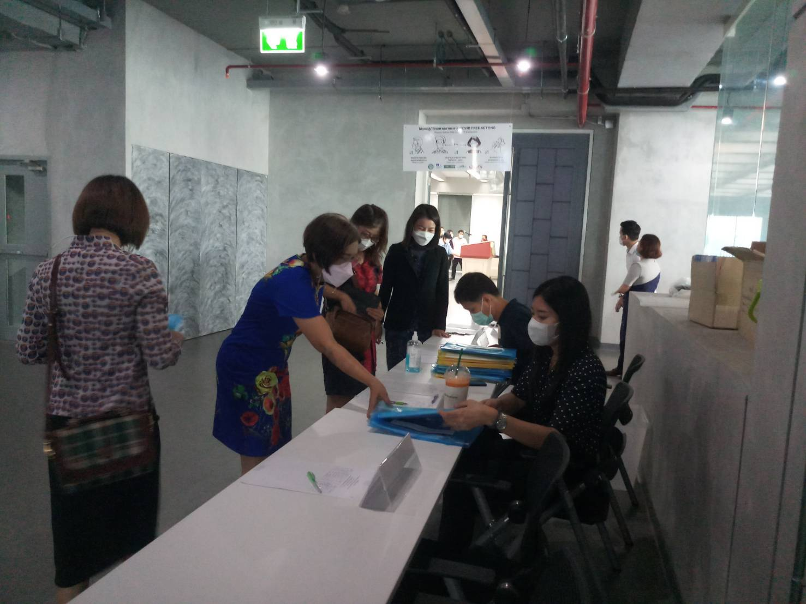

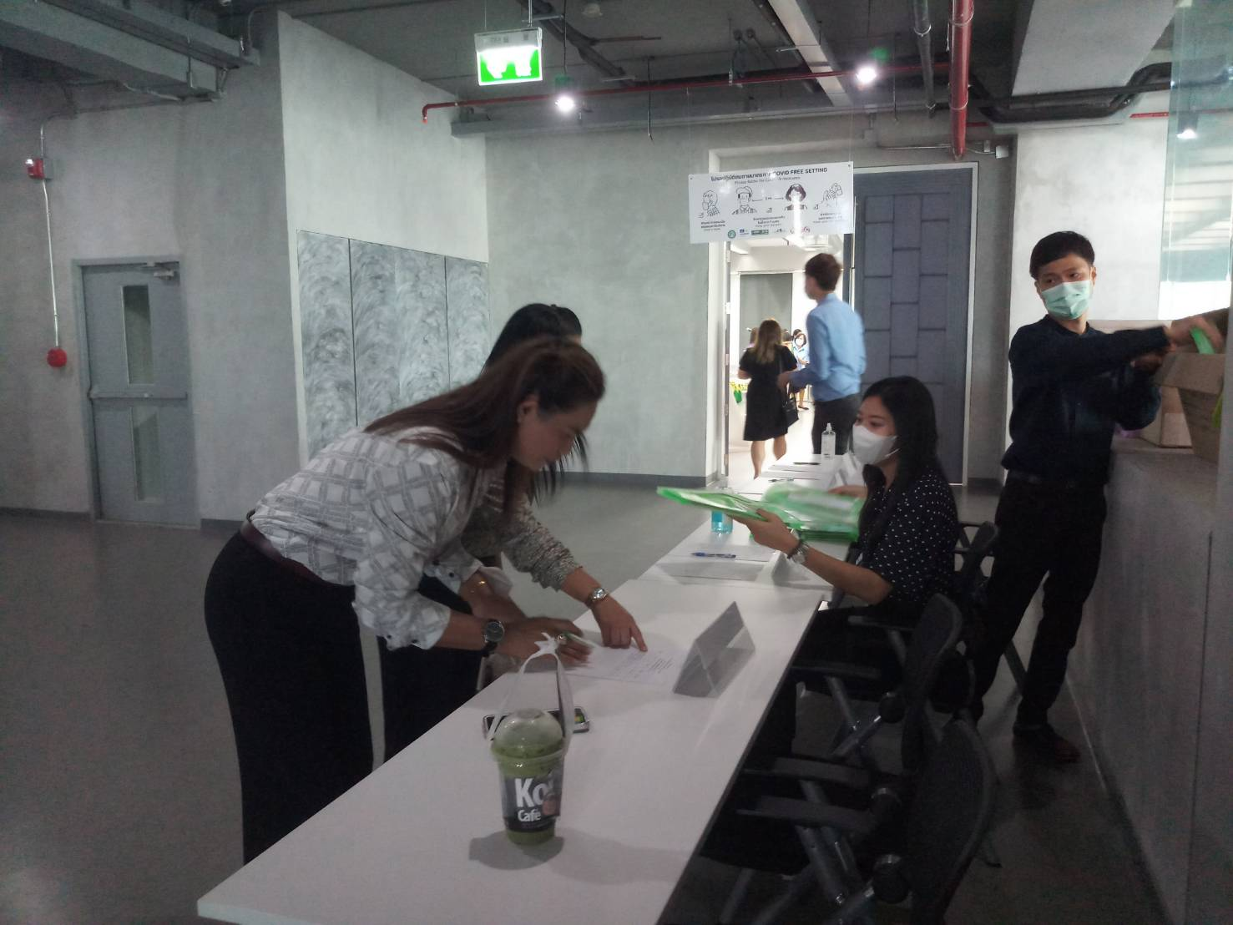
นายกลยุทธ ฉายแสง นายกเทศมนตรีเมืองฉะเชิงเทรา ได้มอบหมายให้
นายพงศธร ถาวรวงศ์ รองนายกเทศมนตรีเมืองฉะเชิงเทรา
เป็นประธานในพิธีเปิดโครงการพัฒนาศักยภาพพนักงานครูและบุคลากรทางการศึกษา

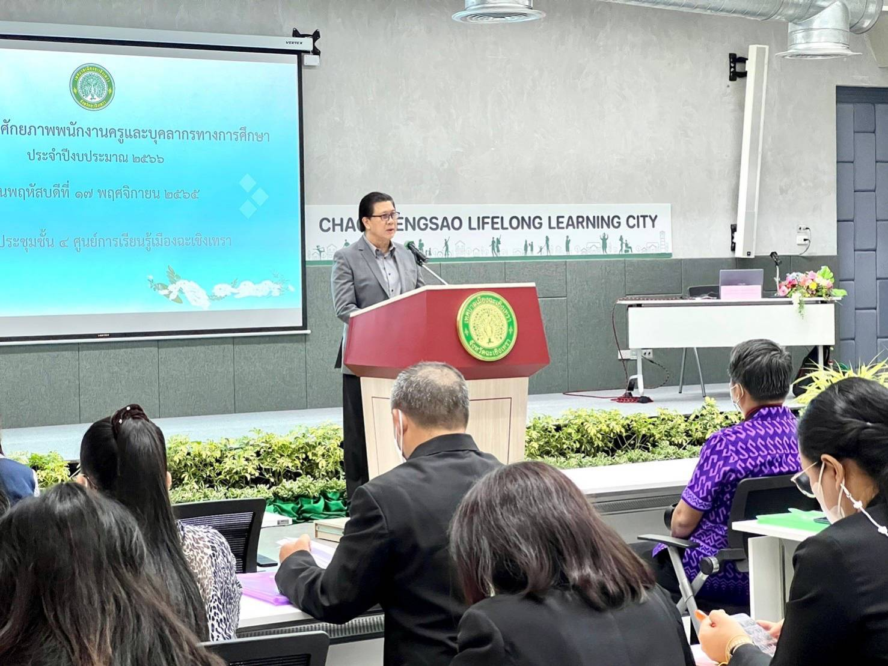
การเข้ารับการอบรมของพนักงานครูและบุคลากรทางการศึกษา

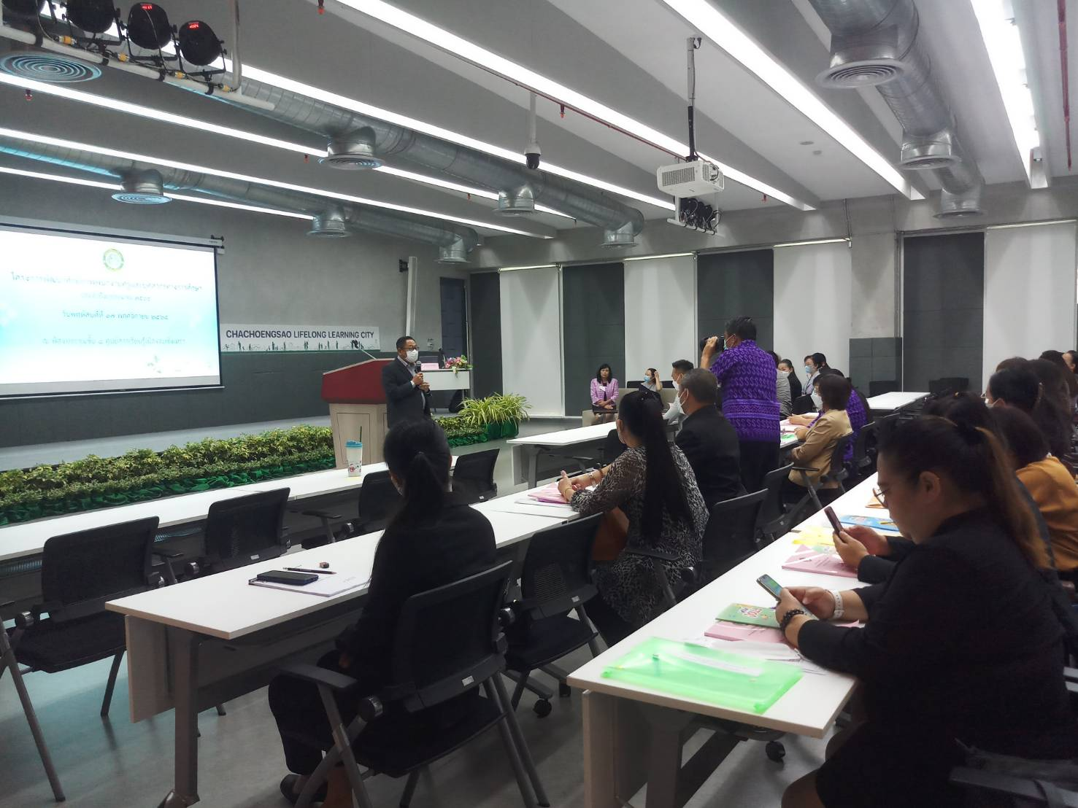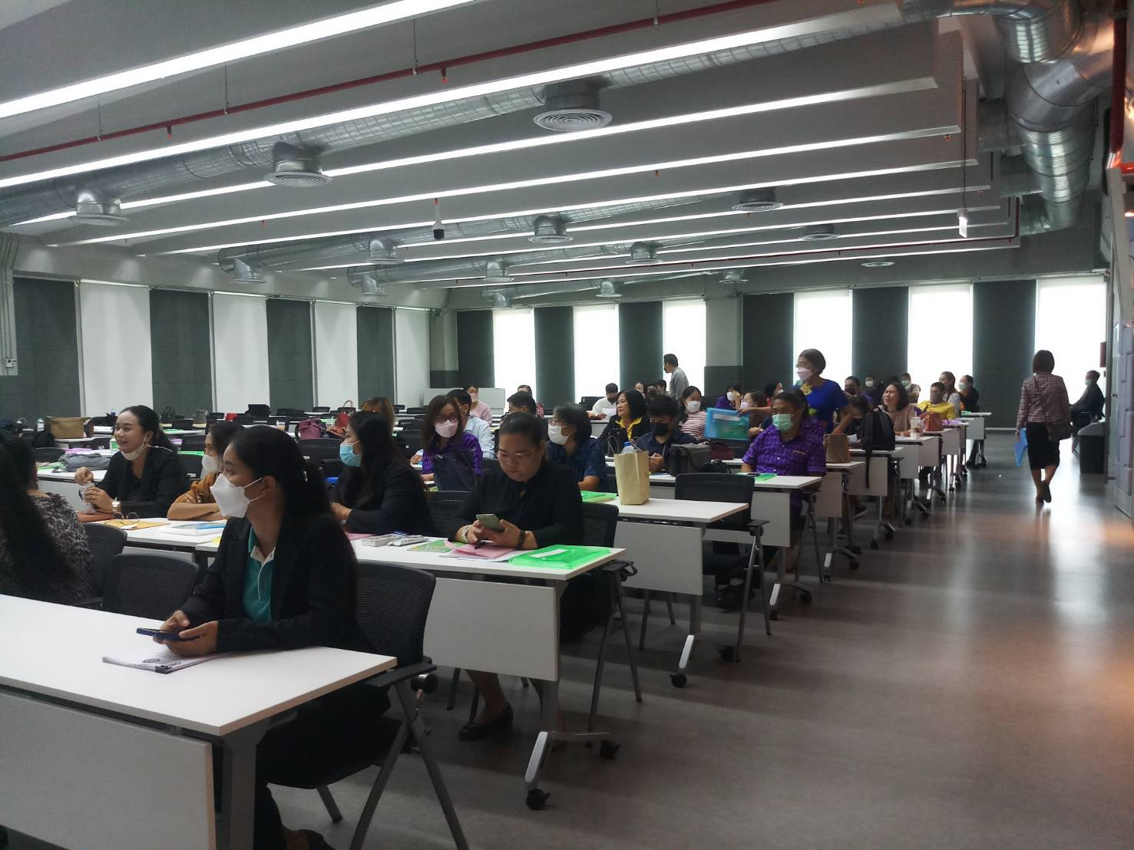

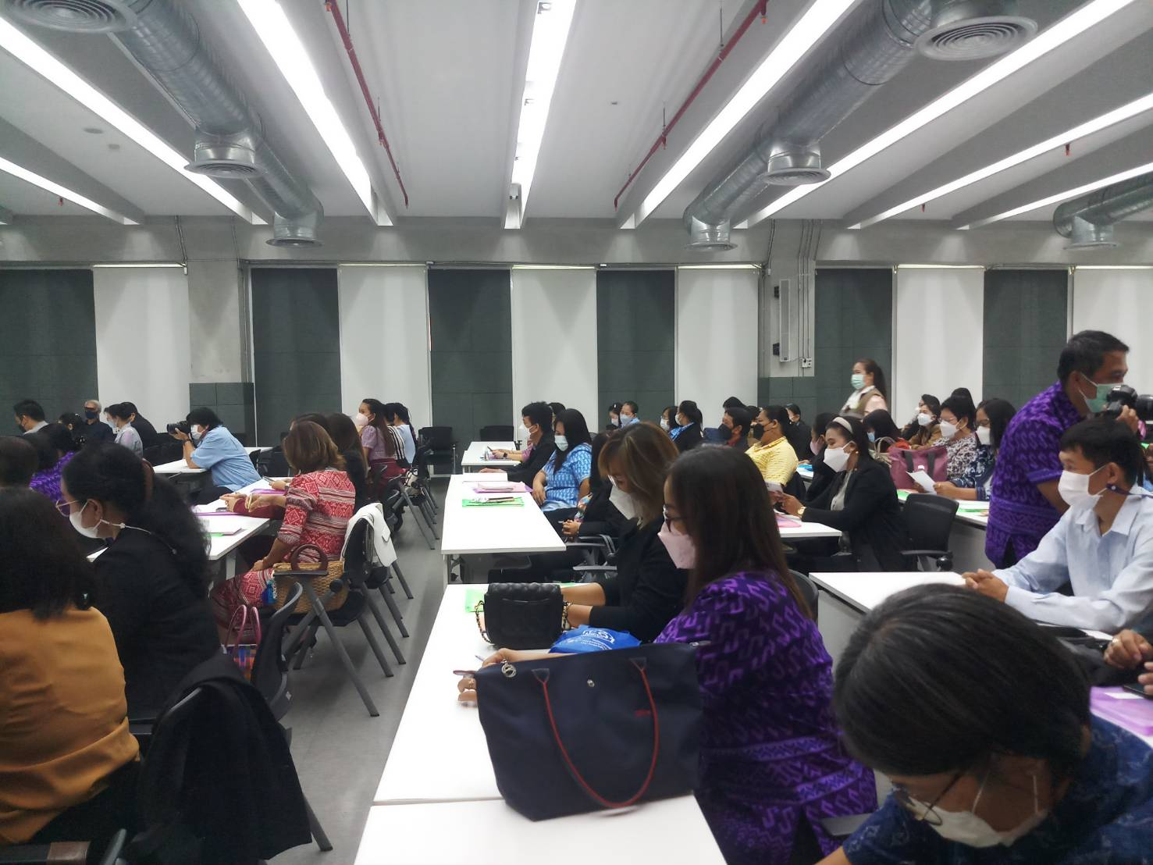
ผู้เข้าร่วมโครงการพัฒนาศักยภาพพนักงานครูและบุคลากรทางการศึกษา

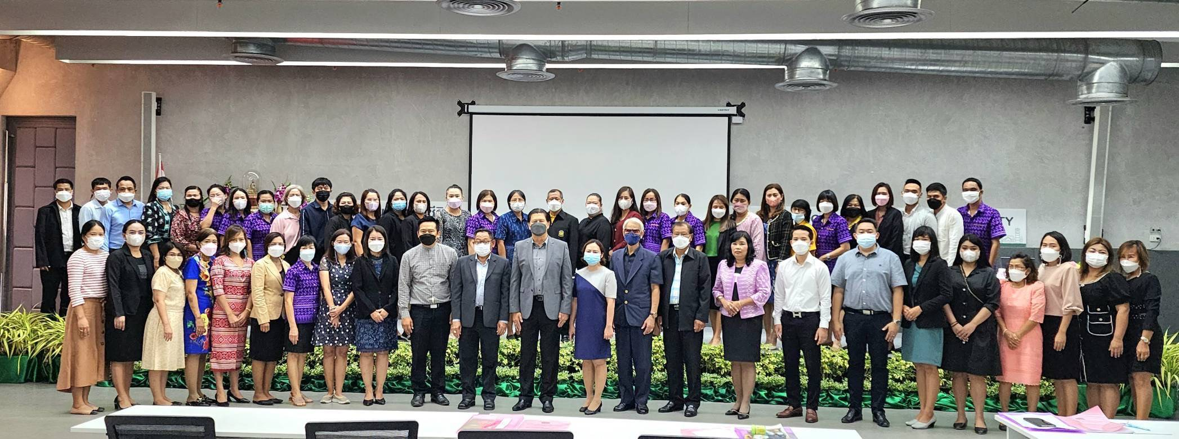

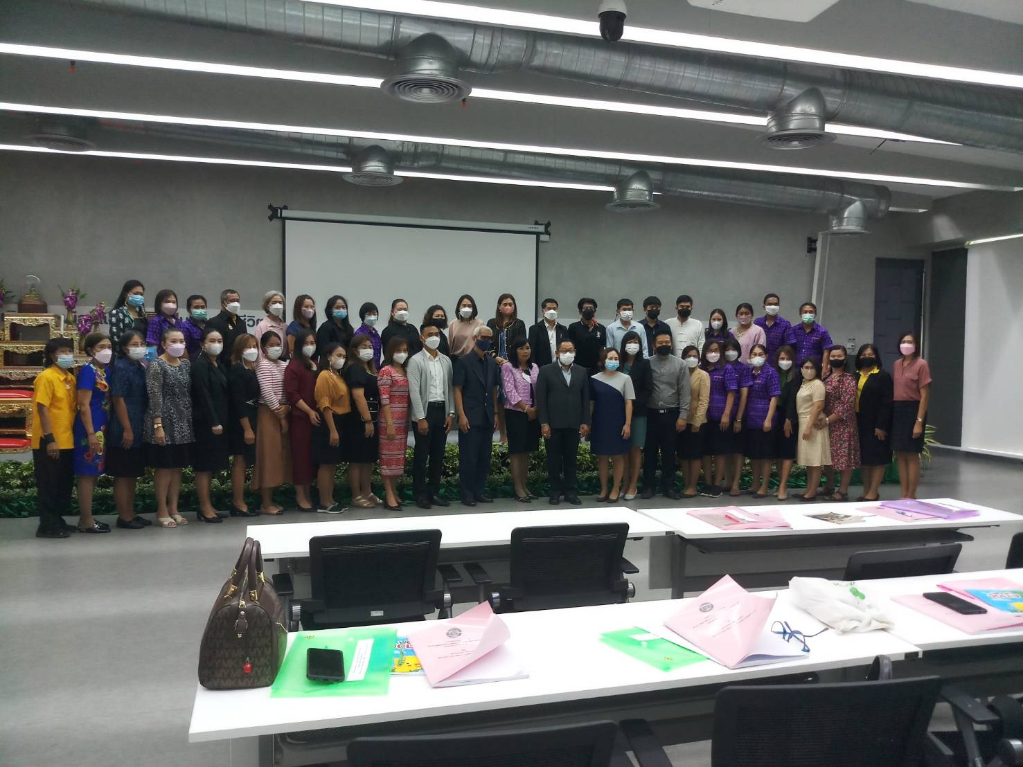

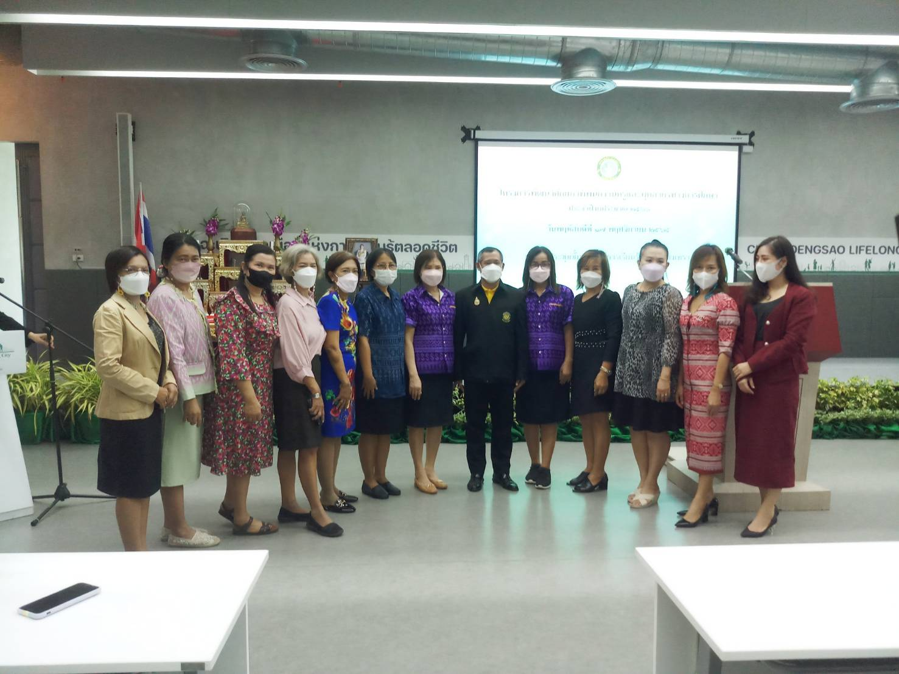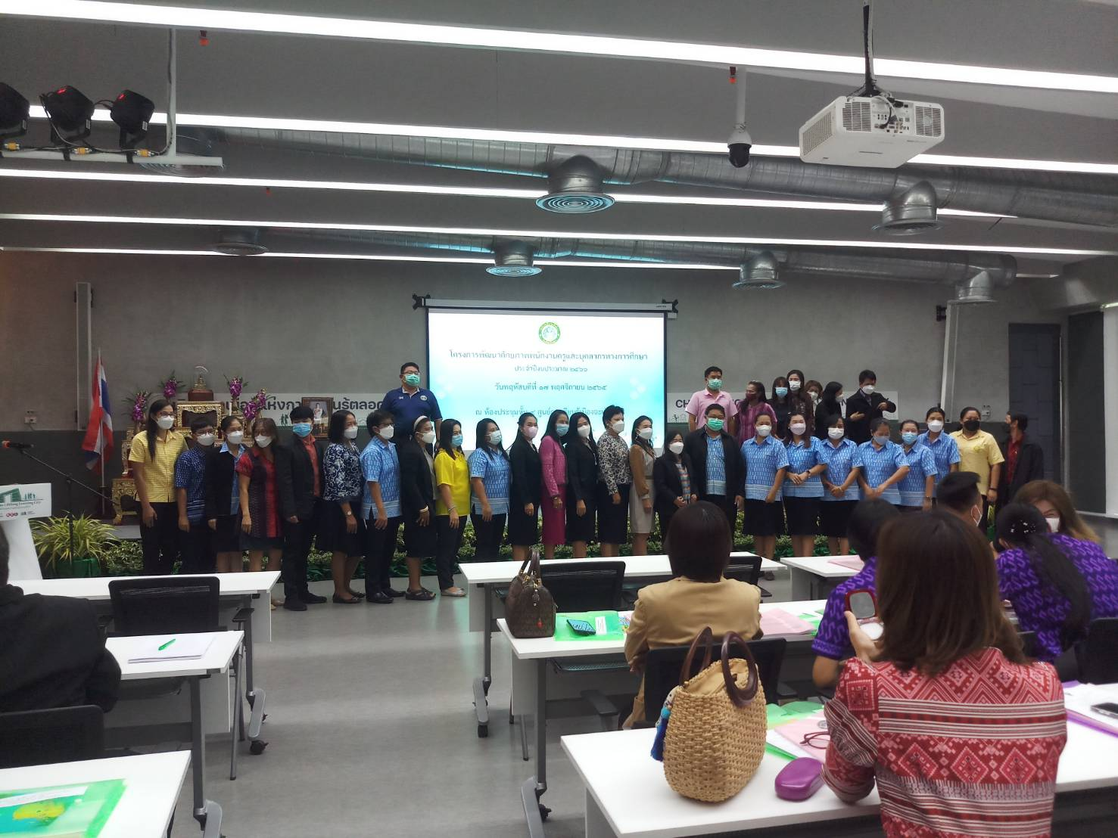

การเข้ารับการอบรมของพนักงานครูและบุคลากรทางการศึกษา

